UNIVERSIDAD ANTONIO RUIZ DE MONTOYA

Facultad de…
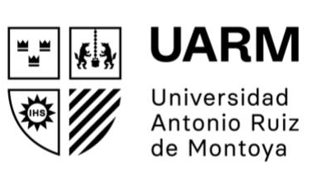

PLAN DE TESIS
Carrera Profesional de…

Presenta el/la Bachiller:
NOMBRES Y APELLIDOS (en mayúsculas)

Lima – Perú
[Nombre del mes] de 202…

ESTRUCTURA DEL PLAN DE TESIS DE PREGRADO

- Título de la tesis
Máximo tres líneas en total contando con título y subtítulo.

- Problema de investigación y relevancia
Presente el problema, la importancia de investigarlo, los principales antecedentes vinculados al tema, así como los aportes que brinda al conocimiento desarrollar el estudio propuesto. La información presentada debe ser fundamentada teórica y empíricamente.

- Revisión y fundamentación teórica
En esta sección se deberá incluir una revisión de la literatura científica sobre el tema u objeto de estudio: trabajos de investigación recientemente realizados, destacando someramente sus resultados. Asimismo, incluirá los aspectos que contextualicen el problema a tratar, sean sociales, institucionales o propios del ámbito disciplinar sobre el que verse el trabajo.

- Objetivos de la investigación
Presente de manera clara y ordenada el o los objetivos generales y los objetivos específicos de la investigación.

- Metodología de investigación
Describa cómo se llevará a cabo la investigación. Justifique el enfoque metodológico, la o las hipótesis que responden al problema, las variables o categorías a estudiar, los criterios de selección de la muestra o caso, las técnicas e instrumentos a aplicar para recoger la información, la forma cómo se prevé validar el instrumento, así como las técnicas a utilizar para analizar la información.

- Limitaciones de la investigación
Describa qué problemas y dificultades considera que podría encontrar durante el desarrollo de la investigación, enfocándose en aquellas que podrían tener un impacto en la calidad y ejecución de la misma.

- Referencias bibliográficas
Consigne las fuentes consultadas que figuran en el cuerpo del proyecto de investigación, en orden alfabético y utilizando las normas del sistema APA vigente.

- Presupuesto (opcional)

- Cronograma de trabajo
Indique de manera clara y ordenada las actividades que desarrollará durante el proceso de investigación y elaboración de la tesis.

FORMATO

Número máximo de páginas : Siete (incluyendo bibliografía)
Tipo de letra : Times New Roman
Tamaño de letra : 12 puntos
Interlineado : 1.5 puntos
Estilo de redacción y formato : APA vigente
Numeración : Margen inferior derecho

